Министерство науки и высшего образования Российской Федерации

Пензенский государственный университет

Кафедра «Вычислительная техника»

**ОТЧЕТ**

по лабораторной работе №5

по курсу «Декларативные языки программирования»

на тему «Работа с логическими схемами на языке SWI Prolog»

Выполнили:

студенты группы 22ВВП1   
Хоссейни Нежад С. А. С. М.

Принял:

Зинкин С. А.

Голышевский Е. О.

Пенза 2024

**Название**Работа с логическими схемами на языке SWI Prolog

**Цель работы**Реализовать с помощью языка SWI Prolog логическую схему в соответствии с заданием

**Ход работы**

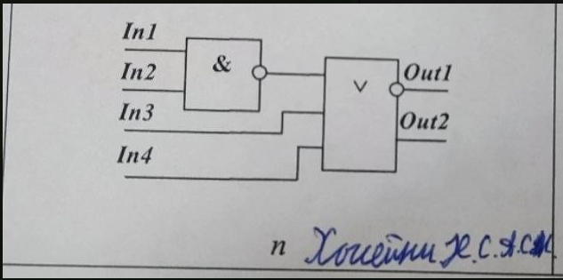

Код:  
and(0,0,Res):-Res=0.

and(0,1,Res):-Res=0.

and(1,0,Res):-Res=0.

and(1,1,Res):-Res=1.

no(1,Res):-Res=0.

no(0,Res):-Res=1.

or(0,0,Res):-Res=0.

or(0,1,Res):-Res=1.

or(1,0,Res):-Res=1.

or(1,1,Res):-Res=1.

fun(A,B,C,D,Res1,Res2,Res3,Out1, Out2):-

and(A,B,Res1),

no(Res1,Res2),

or(Res2,C,Res3),

or(Res3,D,Out2),

no(Out2,Out1).

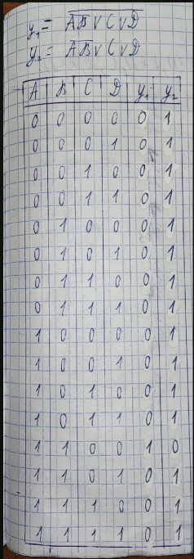

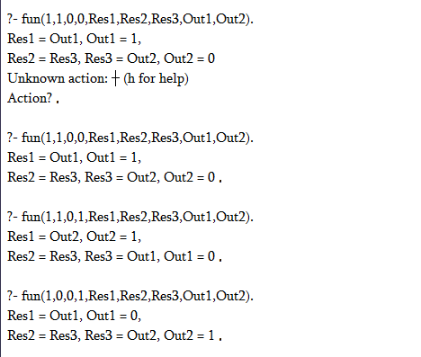

**Вывод**

Реализовал с помощью языка SWI Prolog логическую схему в соответствии с заданием